學校推動健促計劃特色
1.106學年度健康促進學校菸檳防治議題種子學校&107學年度菸、檳危害防制教育推廣實施計畫評選
佐證資料(宣導照片、計畫、紀錄、簽到表等)
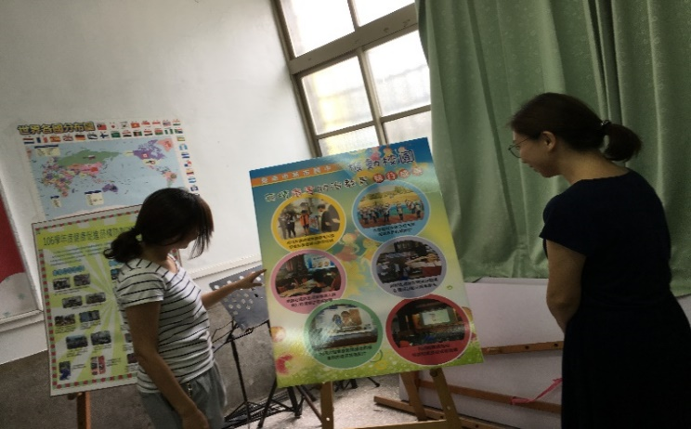 | 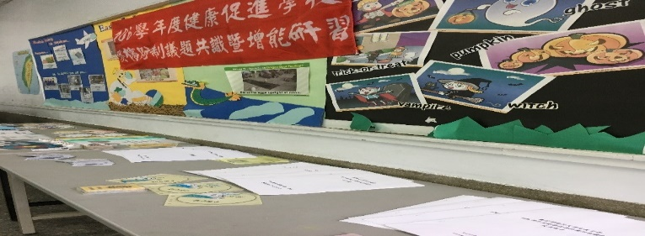
本校為106學年度健康促進學校菸檳防治議題種子學校，參與健康促進學校菸檳防治研習，並將成果印成大型海報看板展示 | 健康促進學校菸檳防治議題種子學校本校發展菸害防制教材教案，並運用現有菸害防制教材，以充實相關課程中有關菸害之防制教育
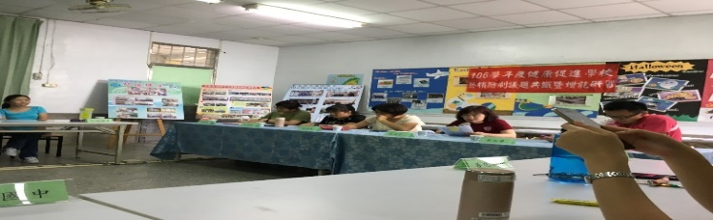 | 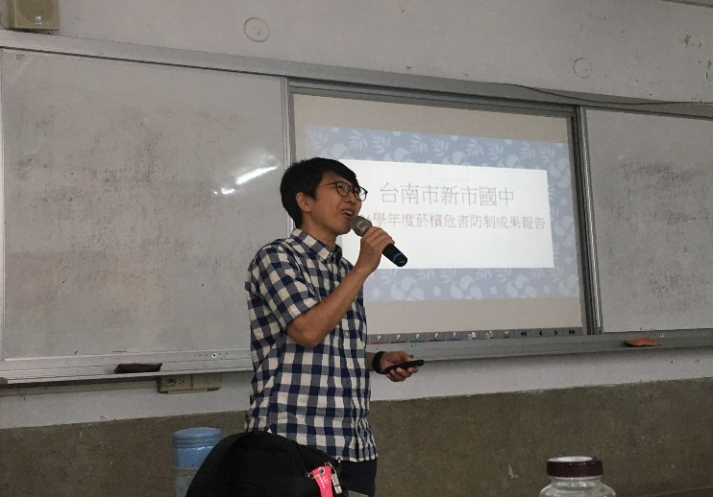
參與健康促進學校菸檳防治議題種子學校菸檳防治研習，在教育局長官和專家學者指導下與他校交流 | 在健康促進學校菸檳防治議題種子學校菸檳防治研習報告本校菸檳防治成果與校交流
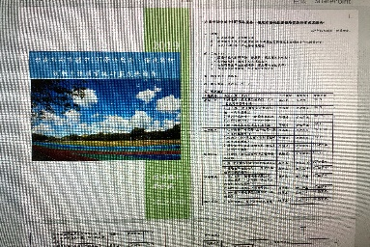 | 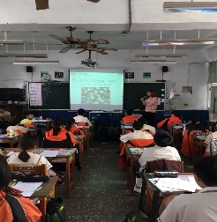
本校參加107學年度校園菸檳危害防制教育介入輔導計畫，透過特色之創新活動，推廣菸檳危害防制理念 | 107學年度校園菸檳危害防制教育介入輔導計畫經由六大範疇培養學生運用生活技能拒絕菸檳危害，倡議拒絕菸檳危害的實際行動。
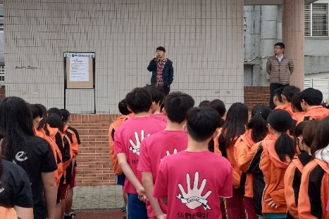 | 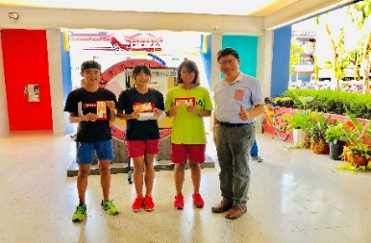
學務處舉辦菸檳危害防制宣導週，藉由特色之創新活動每天的拒菸檳小遊戲提升學生的拒菸檳意識和認知 | 每天的拒菸檳小遊戲提升學生的拒菸檳意識和認知，全校學生參與踴躍，最後並由校長頒發獎金

2.參與108年新市區毛豆節活動

佐證資料(宣導照片、計畫、紀錄、簽到表等)
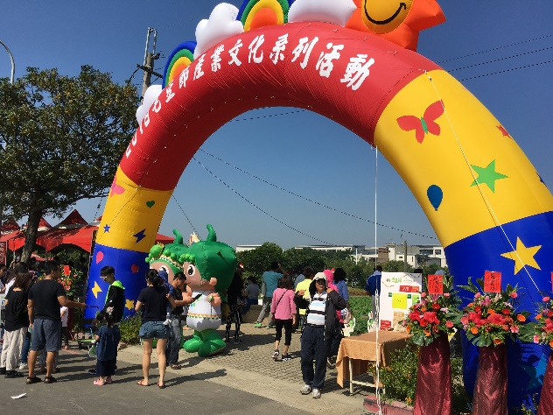 | 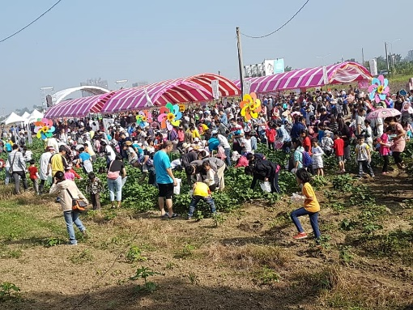
參與108年新市區毛豆節活動，認識新市在地新鮮食材和特產，學習從產地到餐桌的食物旅程，DIY健康均衡膳食，建立新樂活的餐飲觀念 | 108年新市區毛豆節活動開放民眾毛豆摘採，學生認識毛豆的原型和生長過程，讓孩子知道好的食物來源就在自己身邊，台灣孕育出豐盛蔬果，它們美味的來源不單單存在於餐桌上，還包括在田間被種植、採收的過程，總總的加乘賦予食物營養的價值
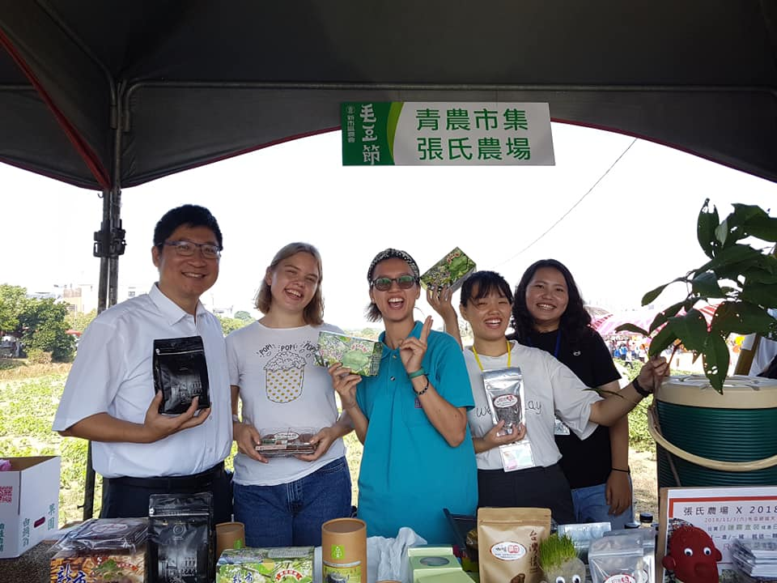 | 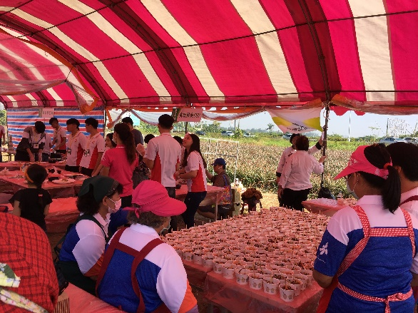
本校校長帶領國際志工參觀本校畢業校友的張氏農場，該農場以新市咖啡、白蓮霧茶為亮點，場內的互動教學讓學生得以更加深入認識新市地方特產特色，認識食物從生產到銷售的過程、在地農業及飲食文化，重新建立人與食物、人與土地的健康均衡關係 | 學校學生擔任108年新市區毛豆節活動食農教育DIY的志工，在活動過程中認識毛豆等食材，在新市區農會田媽媽指導下學習如何運用食材做出安心營養均衡美食，讓孩子了解，他們餐桌上的食材是怎麼來的，希望大家吃得安心健康

3. 參與107年新市區白蓮霧節活動

佐證資料(宣導照片、計畫、紀錄、簽到表等)
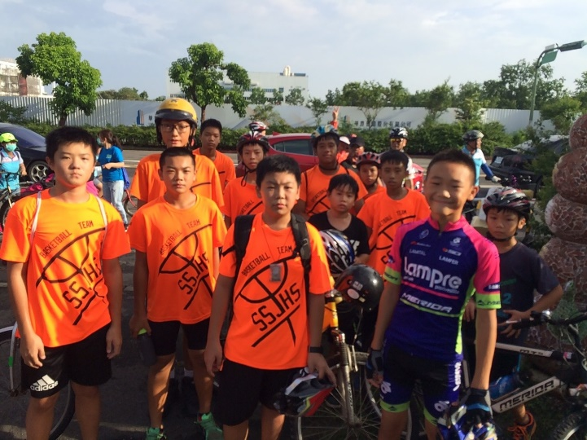 | 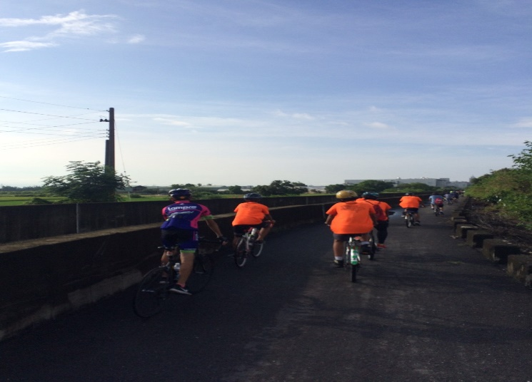
學生參與107年新市區白蓮霧節活動，不僅有單車「領航」騎乘活動，還有無毒的健康農產品、手做DIY等，多樣且豐富的活動結合，藉由活動走向戶外，接觸大自然，享受騎車的樂趣增進健康生活 | 學生騎往樹谷環境教育中心，騎單車對健康有許多益處，促進心血管健康，每小時大約可以消耗 300 卡路里的熱量，單車是一種很好的戶外運動，能夠呼吸新鮮空氣及視力眺望遠方，是個值得培養的健康運動習慣。
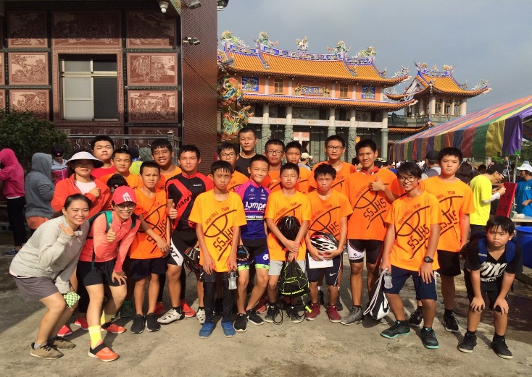 | 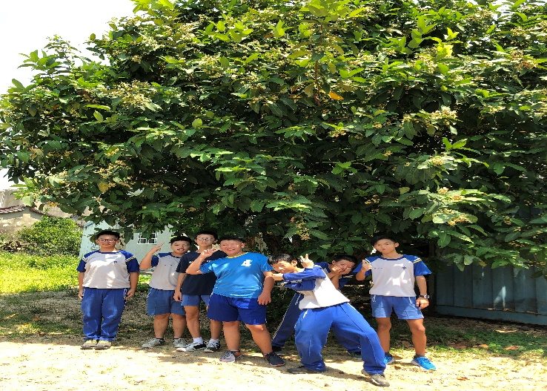
本校學生到達活動終點新市新港社地方文化館，經由此次活動讓學生體會在環保意識及推廣健康的休閒生活風潮下，身心健康，生活自然美滿。 | 107年新市區白蓮霧節活動，在活動過程中學生認識新市特產-白蓮霧的生長過程和食物特性，新市一路傳承本土白蓮霧帶清香特色，在地新農人推薦給大家，好食材就近取得，降低碳排放，讓學生了解，他們餐桌上的食材是怎麼來的，才可吃得安心健康。

4.國際志工健康飲食融入英文教學
佐證資料(宣導照片、計畫、紀錄、簽到表等)
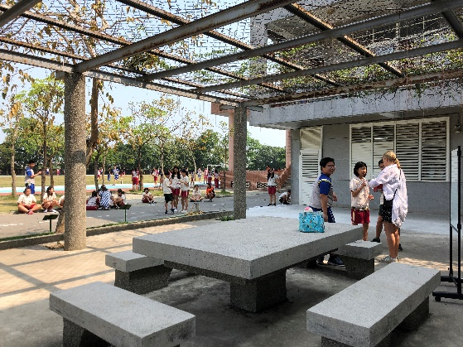
國際志工運用生活化、趣味的情境式英文教學，將健康飲食運動的觀念融入情境中，讓學員在探索破關中，激發對學習的熱情與潛能，讓學英文變得更更有趣，同時也學習健康觀念。 | 國際志工在本校合作社營造全英語沉浸式學習環境，藉由和學生買賣互動對話的過程宣導少吃高脂含糖食物的理念，同時也被中嘉地方新聞台加以採訪報導，為本校的教學注入一大亮點。
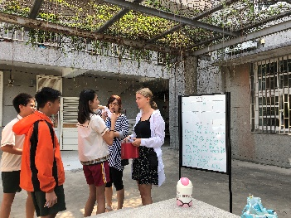 | 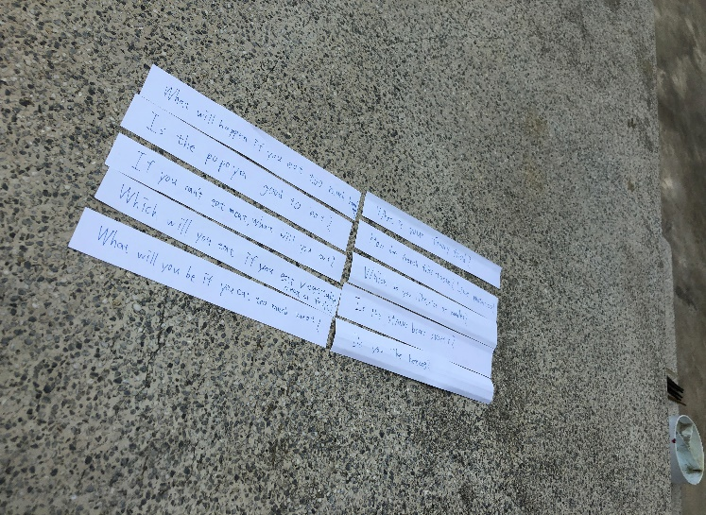
國際志工運用生活化、趣味的情境式英文教學，遊戲式的對話互動教學讓學生同時學習英語和健康飲食，引導學員勇敢嘗試開口說，實際的練習運用語言。 | 國際志工健康飲食融入英文教學，藉由跟健康飲食運動有關英語題目，讓學生體驗英語教學活動，讓英語發揮工具性之功能並同時融入健康飲食的觀念。

5.本校寒假育樂營營隊活動

佐證資料(宣導照片、計畫、紀錄、簽到表等)
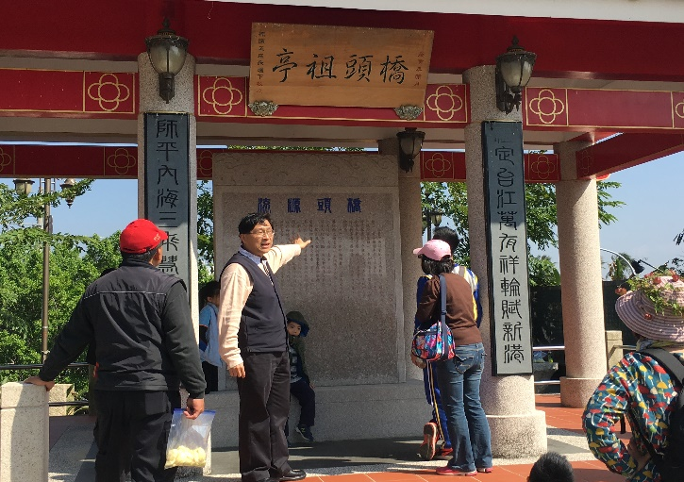 | 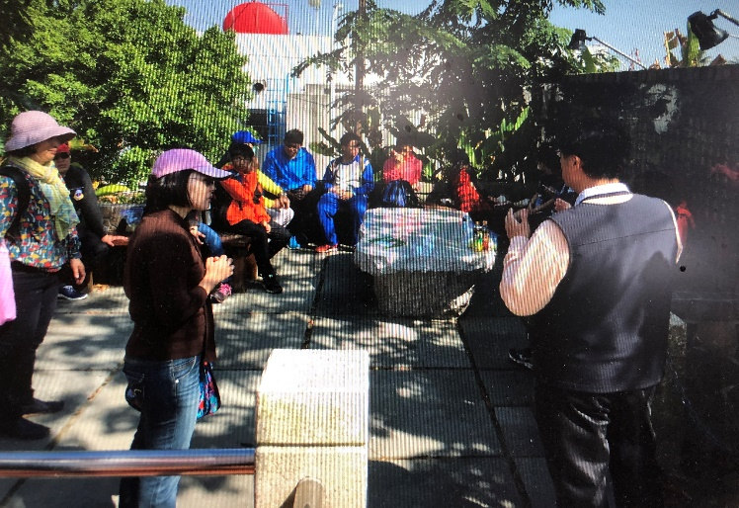
新市大洲排水邊的橋頭祖亭，可說是數百年前平埔族人群聚所在，新市的起源地，本校寒假育樂營隊帶領學生走訪新市區內踏查尋根，對自己土地更加了解，也重啟新港社內文化尋根的腳步 | 橋頭祖亭後方的石牆上記載當年荷蘭人在新港社如何教導平埔族人使用契約等史實，如今的橋頭祖亭更訴說著台灣發展史。導覽員表示，社內正展開社造，新港社豐富的文化底蘊，正是社內社造重要磐石。
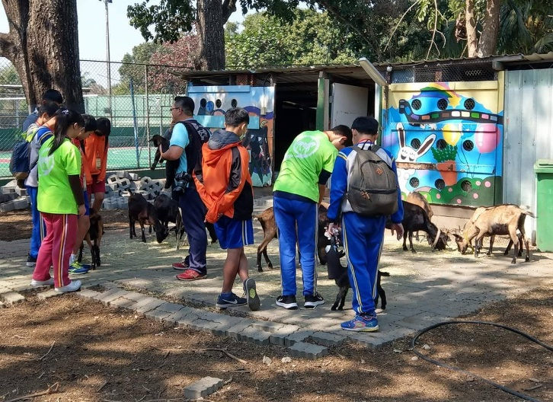 | 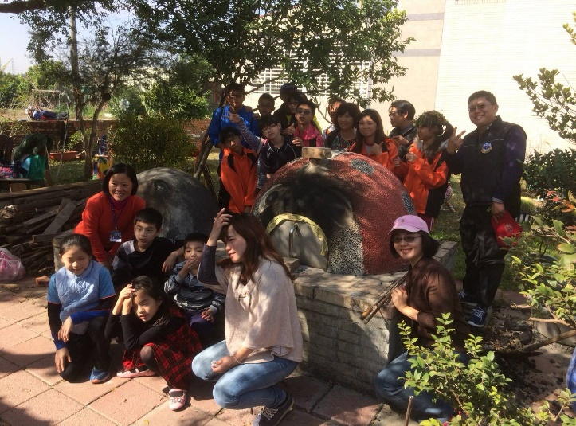
寒假育樂營隊帶領學生參觀附近小型親子農場「樹谷農場」，裡頭羊、梅花鹿、兔子、鴕鳥等超過10種動物，學生可以親近餵食幼羊，認識食物從生產到銷售的過程、在地農業及飲食文化，重新建立人與食物、人與土地的健康均衡關係 | 最後寒假育樂營隊帶領學生到社內里所打造的可愛瓢蟲窯，體驗如何運用瓢蟲窯和食材做出安心營養均衡美食，對窯的溫度有更清楚的掌控，窯烤出來的馬鈴薯、地瓜、玉米蔬菜和各種葷食都有很棒的食物滋味，讓學生了解，他們餐桌上的食材經過適當健康的烹調過程能讓大家吃得安心健康

